GAUTENG DEPARTMENT OF EDUCATION

SENIOR CERTIFICATE EXAMINATION

FRENCH SG
(First Paper: Language, Comprehension, Translation and Creative Writing)

TIME: 2 hours

MARKS: 160

QUESTION 1
GRAMMAIRE ET STRUCTURES

Réponds à toutes les questions en choisissant la réponse qui convient. Il n’y a qu’UNE seule réponse exacte. Ne la recopie pas, mais note seulement le numéro et la lettre de la réponse que tu as choisie.

  - “Je suis en retard. Excusez-moi. Le train est déjà parti?”
“Non, ____________.”

A. | non plus | B. | jamais
C. | pas encore | D. | déjà

  - “Combien coûte ce livre?”
“II coûte soixante-douze francs.”

A. | 62F | B. | 82F
C. | 26F | D. | 72F

  - “C’est votre première visite à l’étranger?”
“Non, mais c’est la première fois que je vais visiter _________ France.

A. | la | B. | en
C. | à la | D. | au

1.4 Nous sommes arrivés ______________ deux jours.

A. | il y a | B. | pendant
C. | pour | D. | dans

1.5 “Ah, regardez! Paris, la ___________ capitale de la France.”

A. | bel | B. | beau
C. | belles | D. | belle

  - “Est-ce qu’il y a assez ____________ billets pour tout le monde?”
“Mais oui!”

A. | des | B. | de
C. | de la | D. | encore

1.7 Marie attend l’autobus à l’arrêt. _________ n’est pas encore arrivé.

A. | Elle | B. | On
C. | Cela | D. | II

1.8 “Monsieur, je vous présente ___________ amie, Claudine.”

A. | ma | B. | mon
C. | l’ | D. | m’

  - “ ___________ vous aimeriez faire aujourd’hui?”
“J’aimerais aller au cinéma”.

A. | Qui est-ce que | B. | Qu’est-ce que
C. | Que | D. | Qu’est-ce qui

1.10 “Tes parents doivent être inquiets. __________ -leur savoir que tout va bien.”

A. | Fais | B. | Faites
C. | Faire | D. | Faisant

1.11 “Mes parents? Oui, j’aimerais ____________ téléphoner.”

A. | leur | B. | les
C. | ils | D. | eux

1.12 “Quand nous sommes arrivés à l’aéroport, il __________ du vent.”

A. | fait | B. | est
C. | faisait | D. | a

1.13 “J’ai entendu _________ de ce vent terrible à l’aéroport.”

A. | parler | B. | parlé
C. | parlant | D. | parle

1.14 “Voilà un cadeau pour toi. Ouvre- ___________ tout de suite.”

A. | le | B. | la
C. | un | D. | en

1.15 “Monsieur, avez-vous des bananes aujourd’hui? Je (J”) ___________ veux deux.

 | A. | les | B. | en
 | C. | y | D. | leur
1.16 “Tu n’aimes pas le cinéma?”

A. | “Oui, je l’aime.” | B. | “Si, je l’aime.”
C. | “Non, je l’aime beaucoup.” | D. | “Oui, je ne l’aime pas.”

1.17 “Voici les livres _______________ j’ai achetés.”

A. | que | B. | qui
C. | dont | D. | lesquels

1.18 Voici le propriètaire. Demandez- ___________ la clé.

A. | il | B. | la
C. | lui | D. | le

1.19 Mon ami et moi, on ___________ au bord de la mer aujourd’hui.

A. | allons | B. | va
C. | vais | D. | vont

  - “Pardon, Monsieur. Est-ce que vous avez vu mes copains?”
“Non, je ne __________ pas vus.”

A. | les ai | B. | l’ait
C. | les est | D. | l’avait

1.21 J’ai acheté du chocolat pour mes amis à 15 francs __________ boîte.

A. | la | B. | par la
C. | pour la | D. | à la

1.22 “Quel est ton passe-temps favori?”
“J’aime jouer ________ foot avec mes copains.”

A. | le | B. | du
C. | au | D. | à la

1.23 Nous quittons Paris sans ____________ le Louvre.

A. | avoir visité | B. | avoir visiter
C. | visite | D. | visitait

1.24 Jules ne prend jamais ____________ pain. Il suit un régime.

A. | de | B. | du
C. | la | D. | une

1.25 J’ai perdu ma valise. Celle-ci n’est pas ______________

 | A. | le mien | B. | la mienne
 | C. | la sienne | D. | les miennes
1.26 “Vous êtes né quand?” “Mille neuf cent quatre-vingt-deux.”

A. | 1092 | B. | 1182
C. | 1982 | D. | 1992

1.27 Est-ce qu’une Renault coûte plus cher ___________ Peugeot?

A. | qu’une | B. | d’une
C. | que | D. | comme une

1.28 “Monsieur, _______________ pas peur. Vous trouverez votre passeport.”

A. | n’avoir | B. | ne sois
C. | n’ayez | D. | soyez

1.29 “J’ai soif.” “Tu veux quelque chose _____________ boire?”

A. | pour | B. | à
C. | de | D. | et

  - “Qu’est-ce que vous allez faire demain?”
“Demain, nous ___________ voir la Tour Eiffel.”

A. | sommes allés | B. | irons
C. | allions | D. | serions allés
[30]
QUESTION 2
COMPRÉHENSION 1

A. Lis le texte qui suit et réponds aux questions à choix multiple en donnant seulement le numéro et la lettre de la réponse que tu as choisie.

Versailles, le 12 octobre

Chére Julie,

Je m’excuse de ne pas avoir écrit plus tôt – c’est que j’ai été enrhumé.

J’ai de bonnes nouvelles à t’annoncer – j’ai réussi à obtenir un petit emploi le samedi, ce qui me plaît beaucoup, car je n’ai jamais assez d’argent de poche. Je vends des CD. Je m’amuse bien, car il faut jouer les CD pour les clients, et je peux écouter tous les CD qui sont “dans le vent”.

Mon copain Jules travaille dans un supermarché. II travaille pour le boucher. II aide le boucher à couper les carcasses en morceaux et à mettre les prix dessus. Ce n’est pas à mon goût mais Jules aime beaucoup cela. Le salaire est bon.

Je vais économiser et alors dans six mois j’espère acheter un scooter. Et toi, qu’est-ce que tu fais le samedi? Est-ce que tu gagnes de l’argent de poche, comme moi? Dis-moi ce que tu fais.

Amitiés,

Robert.

  - Robert ne pouvait pas écrire plus tôt parce qu’il
- avait de bonnes nouvelles à raconter.
- avait été malade.
- avait trouvé un emploi le samedi.

  - Robert a trouvé
- un travail.
- des CD.
- un scooter.

  - Qu’est-ce que Robert pense de son petit emploi du samedi?
- Ce n’est pas à son goût.
- II I’aime bien.
- II n’est pas bien payé.

  - Son ami Jules
- vend des CD.
- travaille comme économe.
- découpe de la viande.

- Avec son argent, Robert veut  - vendre des CD.  - s’acheter un scooter.  - être “dans le vent”.  5x4 =  B. Questions générales  - Marc arrive à la gare en courant. II demande: “Est-ce que le train est déjà parti?” On lui répond:  - “Mais bien sûr, dans deux minutes.”  - “Non, il est parti il y a longtemps.”  - “Non, il vous reste encore dix minutes.”  - Marcel vient de rentrer à la maison. En voyant sa femme, il pose cette question:  - “Puis-je louer une chambre?”  - “Est-ce qu’on a téléphoné pour moi?  - “Est-ce par ici qu’on arrive au jardin?”  - Maman, j’ai perdu tes clés. Maman:  - “Zut alors. Quel dommage!”  - “Chouette!”  - “Tu as de la chance!”  - Michel demande au libraire un roman passionnant. II reçoit la réponse:  - “II faudra chercher un dictionnaire.”  - “Quel est ton écrivain favori?”  - “Es-tu un passionné de poésie?”  - Quand il fait froid dehors, mets  - Ton maillot  - Ton manteau  - Ton short  - Pierre arrive chez le médecin. II lui dit:  - “J’ai un livre de toutes les maladies chez moi.”  - “Docteur, je n’ai pas encore mangé mon croissant.”  - “J’ai mal à la gorge et à la tête.”  - Madame Dupont demande au marchand: “ça fait combien, monsieur?” Celui-ci répond:  - “A votre service, madame.”  - “Ce sont deux exemplaires, madame.”  - ”Je vais faire l’addition, madame.”  - Au bureau des objets trouvés Jean dit:  - “Monsieur, j’ai perdu mon parapluie.”  - “Monsieur, je me suis complètement perdu.”  - “Monsieur, je cherche un cadeau pour ma femme.” | (20)

- On attend l’autobus depuis une demi-heure. Paul dit à son amie:  - “Quelle horreur! Voilà l’autobus qui arrive.”  - “Je suis fatigué. Attendons un autre autobus.”  - “Attendons encore quelques minutes avant de téléphoner à un taxi.”  2.15 Tu arrives à l’école en retard. Tu expliques au professeur:  - “Je me suis levé trop tôt ce matin, monsieur.”  - “Je me suis endormi trop tard hier soir, monsieur.”  - “Je me suis couché trop tôt hier soir, monsieur.”  10x2 = | (20)  [40]

QUESTION 3
COMPRÉHENSION II

Lis le texte suivant et raconte l’histoire en tes propres mots (en anglais ou en afrikaans). Essaie de donner au moins vingt faits nécessaires pour comprendre ce qui se passe.

C’était le 24 décembre. Brigitte, une jeune Parisienne de seize ans, est sortie acheter les cadeaux de Noël pour sa famille. Dehors il faisait froid et il pleuvait, donc elle portait un manteau et un parapluie. Toutes les rues étaient décorées de lumières brillantes et la foule était très gaie. Les magasins étaient remplis de monde. Tous ceux qui n’avaient pas encore fait leurs achats, se bousculaient dans les boutiques, mais Brigitte savait très bien ce qu’elle voulait: un livre d’Albert Camus pour son père, une bouteille de parfum pour sa mère et une belle poupée pour sa petite soeur. Pour son frère elle a trouvé un CD de Céline Dion. A dix-huit heures elle est rentrée chez elle. Elle devait aider sa mère à préparer le petit dîner léger qu’ils allaient prendre avant de sortir ensemble. C’était une journée agréable.
[20]

QUESTION 4  CIVILISATION  - Regarde la carte suivante et donne le nom des cinq endroits connus qui sont indiqués sur la carte.  5x2=  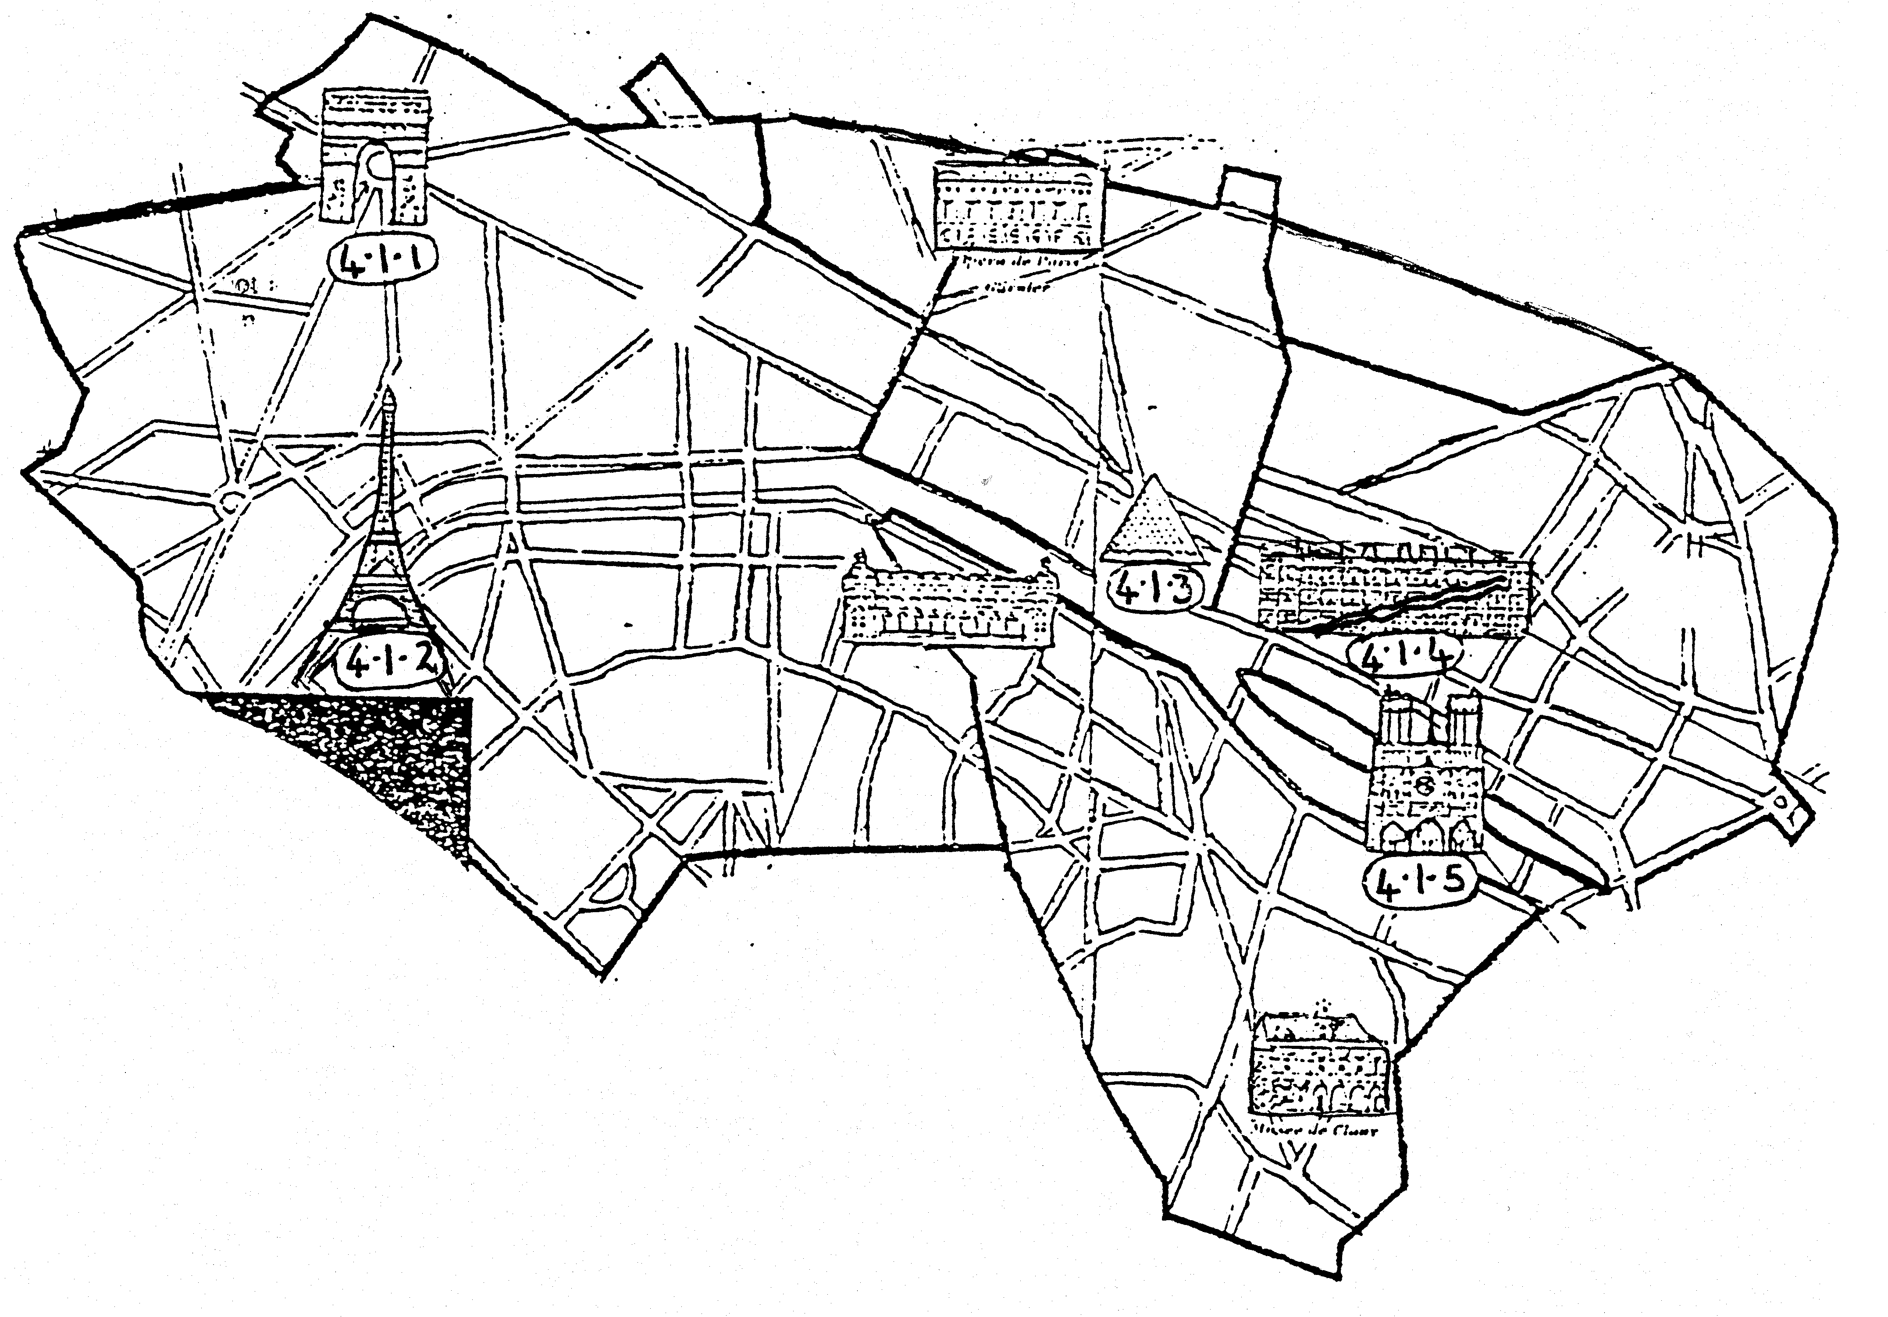 | (10)

- Choisis DEUX de ces endroits et écris au sujet de chacun un paragraphe  de 5 à 8 faits particuliers, en français OU en anglais OU en afrikaans.  2x5= | (10)  [20]

QUESTION 5
EXPRESSION ECRITE

Choisis UN des thèmes suivants et écris 120 mots environ en français sur le thème que tu as choisi.

5.1 Tu es une souris de campagne. Ecris une lettre à ton cousin et décris-lui le temps qu’il fait en cette saison chez vous.
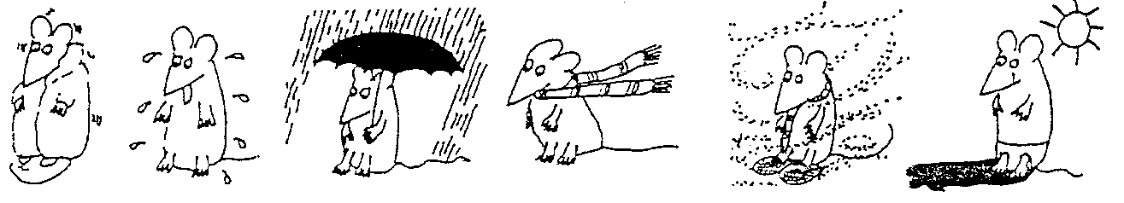

5.2 Tu fêteras ton anniversaire dans une semaine. Aujourd’hui, ta mère et toi allez faire les préparatifs et acheter les provisions pour ta fête. Ecris la conversation entre vous deux.

5.3 Hier tu as rencontré l’homme (la femme) de tes rêves. Décris cette rencontre et cette personne dans ton journal.

  - La vie d’un chauffeur de taxi. Raconte sous forme de dialogue la conversation entre le chauffeur et son client.

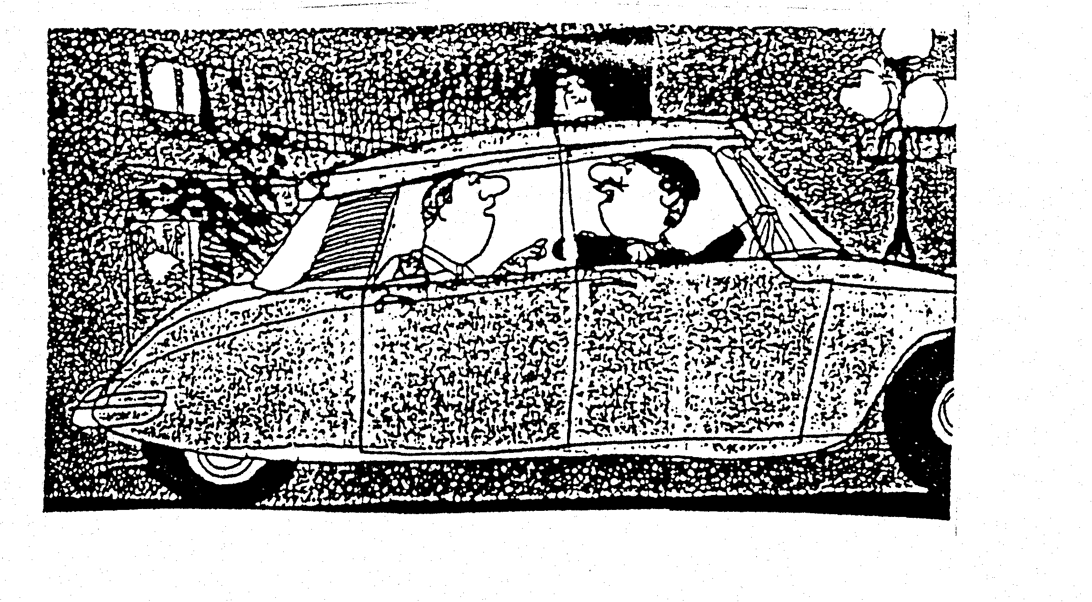

- II faut que tu t’achètes une robe pour le bal des matrics. Ecris la conversation entre toi et la vendeuse dans le magasin de vêtements.  B Ecris 40 – 50 mots sur UN des thèmes suivants que tu vas choisir.  - Vous avez formé un petit groupe musical et vous voulez jouer dans des soirées. Ecris une petite annonce pour mettre à l’entrée du collège.  - Tu as fêté ton anniversaire à Paris. Ecris une petite carte à tes parents pour les remercier du cadeau qu’ils t’ont envoyé.  - Tu dois quitter l’école avant la fin des cours. Ecris un petit mot à ton professeur pour lui expliquer la raison de ton départ. | (30)  (20)  [50]

